Муниципальное Дошкольное Образовательное Бюджетное Учреждение
Детский сад № 1

Занятие кружка «Волшебная мастерская»
Тема: «Кукольная история»
Изготовление куколки-кувадки.
Участие в международной миротворческой акции
«Гирлянда Дружбы».

Художественный руководитель:
Исламгулова Л.Н.

Нефтекамск, 2014.

Тема «Кукольная история»
Участники: дети (девочки) старшей группы, воспитатель.
Интеграция образовательных направлений: социально-коммуникативное, речевое, познавательное, эстетическое.
Виды детской деятельности: игровая, коммуникативная, восприятие художественной литературы, продуктивная.
Цели: продолжать знакомить детей с народно-прикладным искусством; закреплять гендерные представления; формировать умение создавать фигуру человека из ткани путём сгибания лоскутков ткани; воспитывать интерес к истории создания народных кукол; принять участие в международной миротворческой акции «Гирлянда Дружбы».
Планируемые результаты: имеет представление о себе, о русском народном прикладном искусстве; умеет выполнять работу по инструкции взрослого; принимает активное участие.
Материалы и оборудование: куклы ручной работы, предметы русской старины, два лоскутка ткани квадратной и прямоугольной формы, нитки красного цвета, тесьма.
Содержание организованной деятельности детей.
- Вводное слово воспитателя.
У нас в гостях кукла Маша. Послушайте стихотворение Г.Бойко «Кукла».
Этой куклы кто не знает?
Лучше куклы не найдёшь.
Сразу глазки открывает,
Только на руки берёшь.
Хоть и слёз у куклы нет,
Плачет девочка моя:
-Мама, мама! Где ты, где ты?
Ну, а мама - это я.
Я надену кукле бусы,
Платье новое сошью.
Не вести же мне к бабуле
В старом куколку мою.

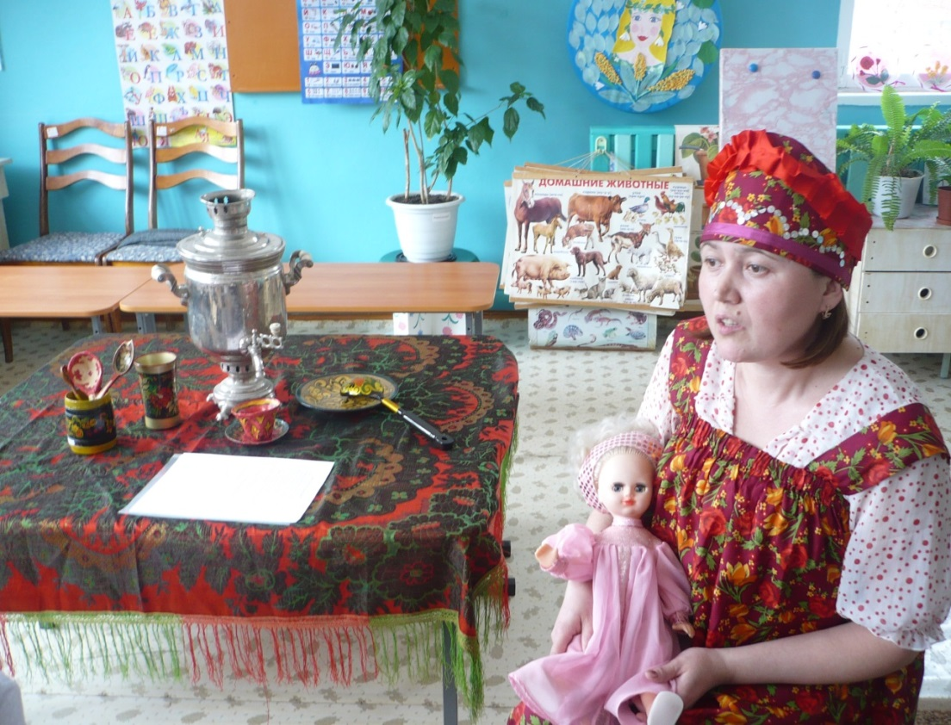

Конечно, все девочки любят играть в куклы. У каждой девочки есть своя – самая любимая кукла.
Вы наряжаете её, расчёсываете волосы, укладываете спать и поёте колыбельную песенку.
Я предлагаю вспомнить, откуда она у вас появилась. ( Высказывание детей).
Как вы думаете, в прошлом, когда ещё не было фабрик и заводов, игрушки были?
Ведь во все времена дети любили играть в игрушки.
2.Путешествие в прошлое.
Мы отправляемся в прошлое. Вечерами, когда окончена вся работа, мамы учат своих дочерей рукоделию. При свете лампады собираются вокруг стола и вышивают, шьют, вяжут, делают вместе кукол из подручных материалов: из ветоши, соломы, полена. (Воспитатель демонстрирует кукол ручной работы). Возьмёт девочка деревянное поленце, повяжет платочек, завернёт в лоскуток ткани и играет в дочки-матери. А для малышей из разноцветных лоскутков делали много-много маленьких кукол и нанизывали на верёвку как гирлянду. Такие гирлянды вешали над люлькой малыша. Эта кукла называлась кукла-кувадка. Давайте и мы с вами сделаем таких кукол и соберём их в гирлянду.

3.Иготовление куклы- кувадки.
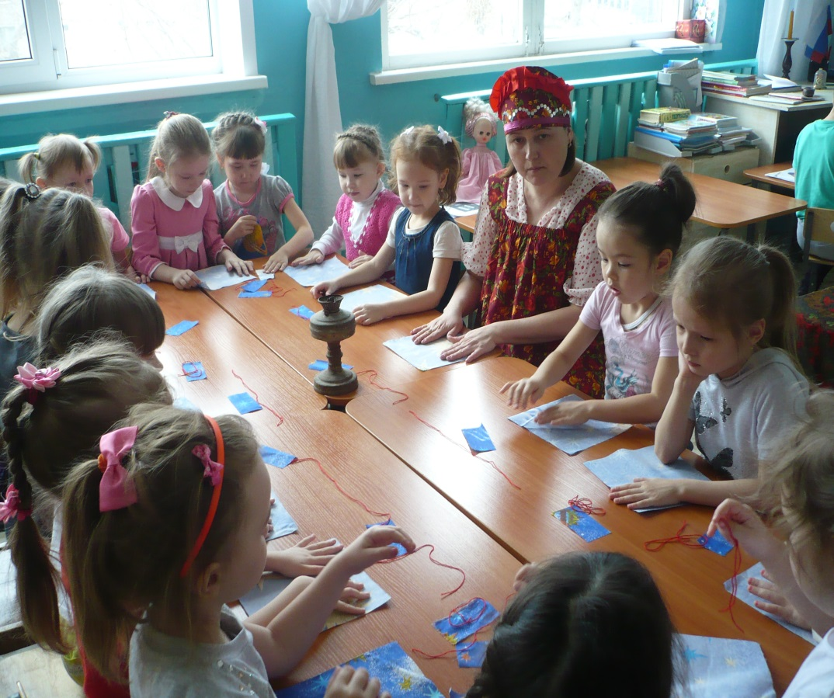
Возьмём лоскуток ткани квадратной формы. Загнём с двух сторон до центра. Потом ещё раз также. Полученный свёрток загибаем пополам и перетягиваем красной ниткой третью часть туловища – это голова.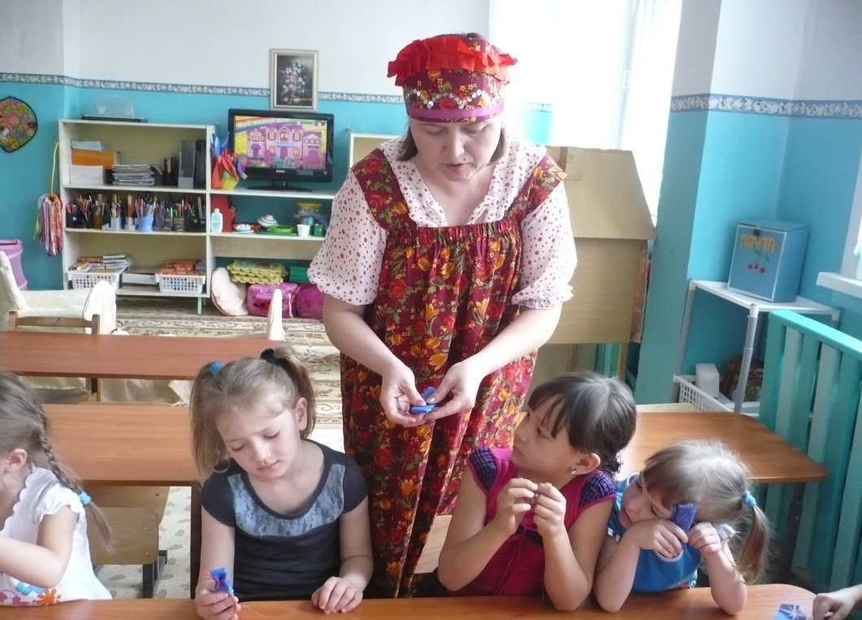
Одинаковым способом формируем ручки из прямоугольного лоскутка. Вкладываем их под голову между половинками туловища. Красной ниткой закрепляем ручки, прокручивая её по шее и по талии таким образом, чтобы получился на груди крест. Наши предки верили, что красный крестик защищает дитя от сглаза и болезней.

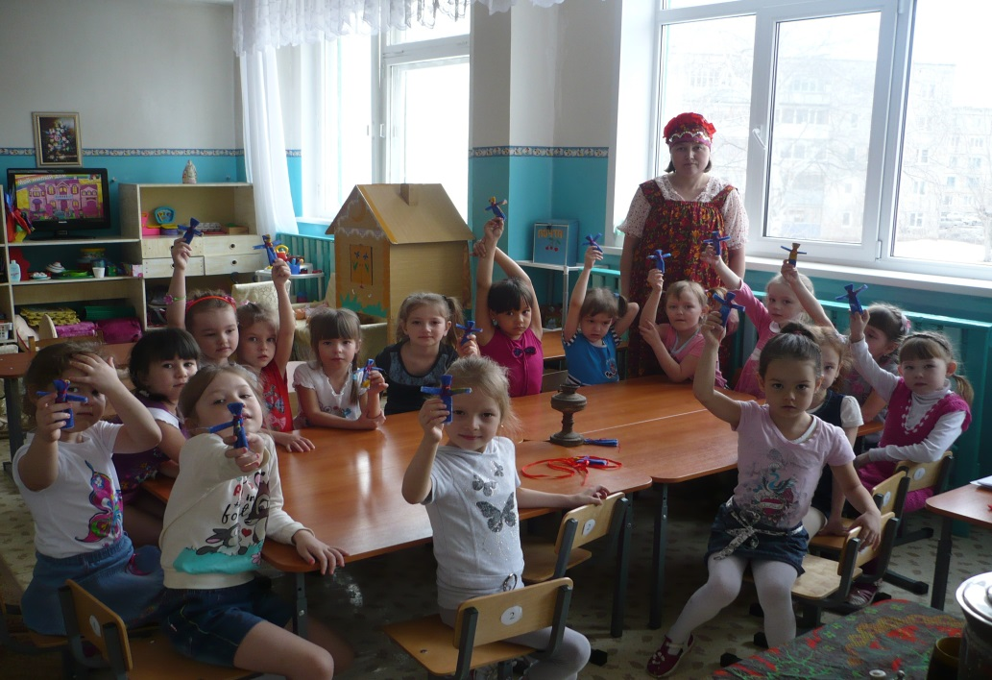
Наши куклы готовы. Осталось надеть их на длинную тесьму, чтобы получилась красивая Гирлянда.
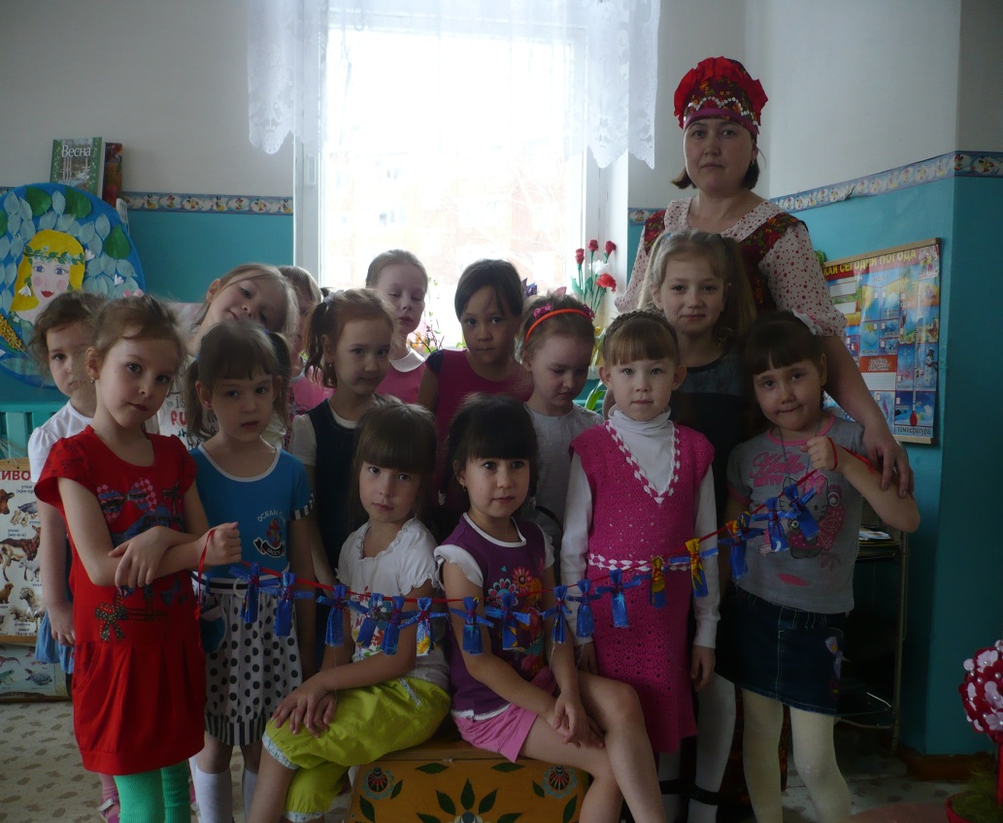

Мы славно потрудились. Молодцы! А теперь я предлагаю поиграть в русскую народную хороводную игру «Бубенцы».
4.Игра «Бубенцы».
По считалке выбирают двоих. Одному завязывают глаза, другому дают бубенцы. Все взявшись за руки идут по кругу, поют:
Трынцы -брынцы, бубенцы,
Позолочены концы.
Кто на бубенцах играет,
Того жмурки не поймают.
После игрок с бубенцом начинает звонить, а ребёнок с завязанными глазами- ловить. Как только поймает, назначают двое других. Игра продолжается.
5.Посиделки у самовара.
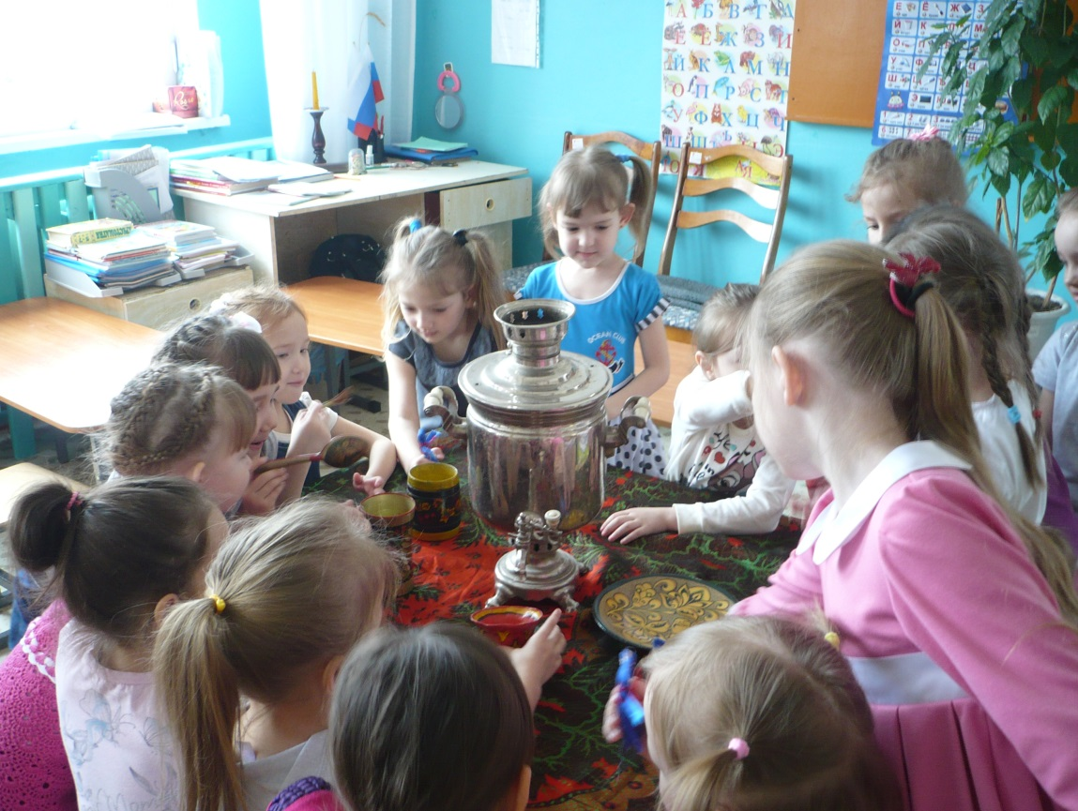
Вот и закончилось наше путешествие в прошлое. Мы узнали историю создания кукол и научились делать куклы- кувадки своими руками.

